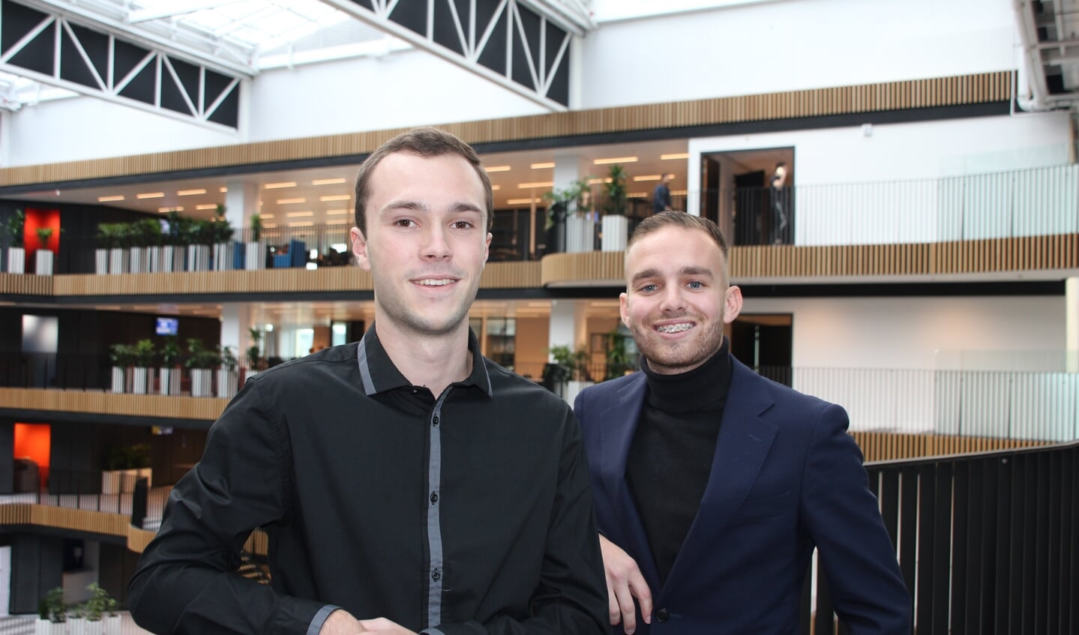

Water4later ondernemers Jim Paase (links) en Bart Boonstra. **Kaan Tosun**

**Hoofddorpse ondernemers de markt op met enorme ‘huis-waterzak’**

**HOOFDDORP Twee bouwkunde studenten uit Hoofddorp, Jim Paase (19) en Bart Boonstra (23), zijn water4later begonnen: een bedrijf dat zich richt op drinkwaterbeheersing in woningen. Met het gebruik van een flexibele waterzak van 5.000 liter denken ze 50 procent drinkwater te kunnen besparen.**

**“**Met het veranderende klimaat in Nederland krijgen we steeds vaker te maken met lange periodes van droogte die zich afwisselen met felle regen- en onweersbuien. In de periodes van droogte is er vaak een tekort aan water en in de periodes van overvloedige regen is er een overschot aan water. Nederland kampt in de zomer dus met drinkwatertekort. De verwachting is dat er in 2030 sprake is van een structureel drinkwatertekort en dat de waterschappen niet iedereen van drinkwater meer kan voorzien. Er moet dus actie ondernomen worden,” vinden ze.

“In de droge periodes gebruiken we het schaarse drinkwater voor allerlei toepassingen en in de natte periodes doen wij niets met het overtollige water. Een logische vraag is daarom: Kunnen wij overtollig water uit een natte periode gebruiken voor tekorten aan water in een droge periode.’

“Momenteel belandt het grootste deel van het regenwater in het riool.  Een gemiste kans, want dit regenwater kan voor allerlei toepassingen worden gebruikt. Met Water4later bedachten we oplossingen waarmee huishoudens hemelwater op kunnen vangen. Door middel van het plaatsen van een hemelwatersysteem wordt water opgeslagen in een loze ruimte, zoals een kruipruimte. In een flexibele waterzak kan 5.000 liter water worden opgeslagen. En er wordt geen kostbare ruimte gebruikt. Met het gefilterde water kan de wc doorgespoeld worden, de was gedaan worden en de tuin gesproeid worden, op momenten dat er een watertekort is.”

Berekeningen van de twee wijzen uit dat dit tot 50 procent drinkwater kan besparen. Omdat minder water van en naar de woning gepompt wordt, betekent dit voor de CO2 uitstoot van een huishouden een vermindering van maar liefst 74 procent.”

Paase en Boonstra volgen de minor ondernemerschap aan de HvA. De eerste ideeën voor water4later ontstonden al tijdens hun opleiding Built Environment, waar zij de fundering hebben gelegd voor de opzet van hun systeem. Tijdens de minor hebben ze dit verder uitgewerkt en tot een werkend succes gemaakt. Ondanks dat zij hun studie nog af moeten ronden, zijn geïnteresseerden van harte uitgenodigd hun belangstelling kenbaar te maken (water4later.nl).